新 书 推 荐

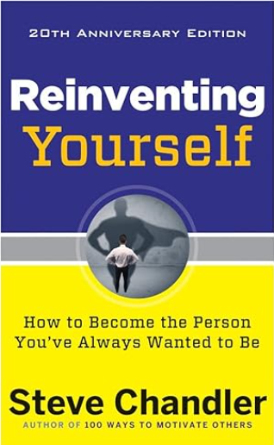
中文书名：《重塑自我，20 周年纪念版：如何成为你一直想要的人》
英文书名：Reinventing Yourself, 20th Anniversary Edition: How to Become the Person You've Always Wanted
作 者：Steve Chandler
出 版 社：Career Press
代理公司：RWW/ANA/Jessica
页 数：224页
出版时间：2017年4月
代理地区：中国大陆、台湾
审读资料：电子稿
类 型：心灵励志
版权已售：法国

内容简介：

这本由励志作家史蒂夫·钱德勒（Steve Chandler）创作的励志经典之作《重塑自我》经过全面修订和更新，新增了几个新章节，包括：

•如何应对你的金钱恐惧
•将你的职业作为游戏来玩vs.将你的职业作为生存来刷任务
•你需要多少自我意识才能成功？
•赢得朋友和影响他人的隐藏缺点
•你需要一个人生导师还是你应该随心所欲？
•成功让你快乐还是快乐让你成功？

你将学习许多技巧来打破消极障碍，并放下阻碍你实现甚至允许自己构想目标与梦想的悲观想法。
钱德勒的新版本还调整、润色并加强了本书前几版中许多广受欢迎和鼓舞人心的章节，使它们在当今瞬息万变的全球化世界中更加有用和适用。
专注于过去伤害和创伤记忆的旧心理学模型已经让位于令人兴奋的新突破，例如马丁·塞利格曼（Martin Seligman）博士关于创伤后力量的研究和乔治·普兰斯（George Pransky）博士关于人类与生俱来的复原力与幸福感的研究。不再执着于关注童年时的精神创伤。

钱德勒的新修订版着眼于这两位先驱的研究成果，并为那些从未相信自己可以重塑旧生活方式的人们提供了乐观情绪。

作者简介：

自二十年前《重塑自我》第一版出版以来，史蒂夫·钱德勒（Steve Chandler）已经为30多家财富500强公司提供了沟通、个人激励和领导力方面的培训。他一直是圣莫尼卡大学的客座教员，教授他们的“以灵魂为中心的专业教练”课程。史蒂夫撰写了二十多本书，已被翻译成30多个外语版本，包括最畅销的《激励他人的100种方法》（100 Ways to Motivate Others ）和《激励自己的 100 种方法》（100 Ways to Motivate Yourself）。他还是 Coaching Prosperity School 的创始人，十多年来，该学校一直教授和培训来自世界各地的生活和商业教练。

媒体评价：

“如果你把安东尼·罗宾斯（Anthony Robbins）和韦恩·戴尔（Wayne Dyer）的精华放在一起，你会得到几乎和史蒂夫·钱德勒一样好的作品。”
——戴尔·道廷（Dale Dauten），《芝加哥论坛报》（Chicago Tribune），美国国王特辑集团

感谢您的阅读！
请将反馈信息发至：版权负责人
Email：Rights@nurnberg.com.cn
安德鲁·纳伯格联合国际有限公司北京代表处
北京市海淀区中关村大街甲59号中国人民大学文化大厦1705室, 邮编：100872
电话：010-82504106, 传真：010-82504200
公司网址：http://www.nurnberg.com.cn
书目下载：http://www.nurnberg.com.cn/booklist_zh/list.aspx
书讯浏览：http://www.nurnberg.com.cn/book/book.aspx
视频推荐：http://www.nurnberg.com.cn/video/video.aspx
豆瓣小站：http://site.douban.com/110577/
新浪微博：安德鲁纳伯格公司的微博_微博 (weibo.com)
微信订阅号：ANABJ2002


